**Урок №4. Условия. Работа с кнопкой и светодиодом**

**Вводный блок (5 минут)**

**Цели и задачи урока:**

1. Знакомство с понятием “условия” и его синтаксисом
2. Знакомство с электронным компонентом “кнопка”
3. Собирание схемы с использованием кнопки и светодиода

**Вспомним прошлые занятия**

1. Что такое данные?
2. Какие типы данных бывают?
3. Как подключить светодиод?
4. Как работать с портом ввода-вывода данных?

**Познание нового (30 минут)**

Теоретическая часть

Условие - это конструкция, в котором прописывается проверка, например, нажата ли кнопка или пришли данные по wi-fi и их нужно обработать.

И если проверка пройдена (совершилось нужное действие), то будут выполняться все команды, которые записаны для этого условия.

Конструкция выглядит следующим образом:

if (button == 1) {

digitalWrite(8, HIGH);

} else {

digitalWrite(8, LOW);

}

Пишется ключевое слово **if**, сигнализирующее о начале проверки, в скобках записывается проверочное условие, и если оно выполняется и выполняются все команды, которые написаны далее в фигурных скобках.

Если же проверочное условие не выполнено, то тогда будет выполняться тот блок кода, который написан после **else** (иначе).

Подключаем кнопку

[**https://wokwi.com/projects/404569681396039681**](https://wokwi.com/projects/404569681396039681)

Предположим, нам нужно проверить, нажата ли кнопка или нет.

Для этого подключим кнопку и посмотрим, какой с нее приходит сигнал в разных состояниях (нажата и не нажата).

Для этого соберем схему, где кнопка подключается к трем контактам:

Снизу к напряжение (5V) и земля (GND)

Сверху к любому цифровому контакту (0-13)

Резистор равен 10кОм

Для отслеживания получаемого сигнала воспользуемся портом ввода-вывода:

void setup() {

pinMode(12, INPUT);

Serial.begin(9600);

}

void loop() {

int button = digitalRead(12);

Serial.println(button);

delay(1000);

}

Если посмотреть в порт ввода-вывода данных, то при нажатии на кнопку отображается 1, а если кнопку не нажимать то 0.

Добавим в схему светодиод

[**https://wokwi.com/projects/404569781094657025**](https://wokwi.com/projects/404569781094657025)

Подключаем светодиод к цифровому контакту 8 и сделаем так, чтобы при нажатии на кнопку, светодиод включался, не забыв к катоду светодиода подключить резистор 220 Ом.

Далее, напишем код, который настраивает подключенный светодиод на отправку данных:

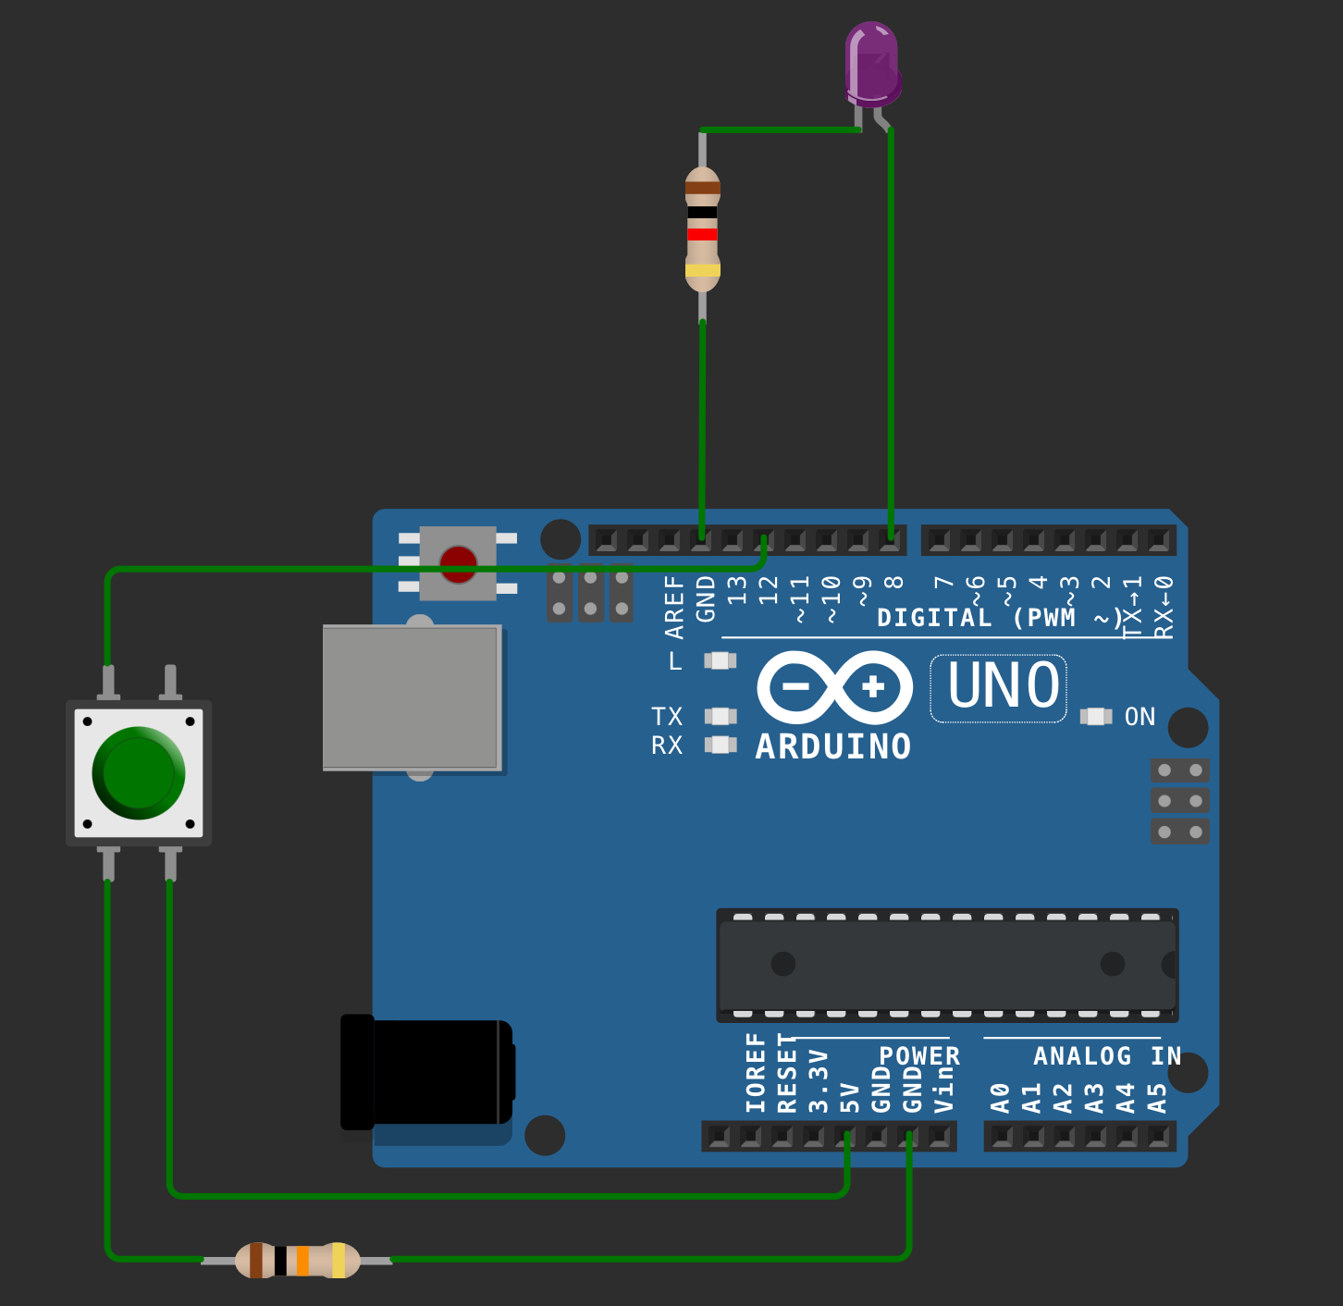

void setup() {

pinMode(12, INPUT);

**pinMode(8, OUTPUT);**

}

void loop() {

int button = digitalRead(12);

}

Напишем условие на проверку нажатия кнопки с помощью условия if:

void setup() {

pinMode(12, INPUT);

pinMode(8, OUTPUT);

}

void loop() {

int button = digitalRead(12);

if (button == 1) {

digitalWrite(8, HIGH);

} else {

digitalWrite(8, LOW);

}

}

**Некомпьютерная активность (15 минут)**

1. Введение в двоичную систему счисления:

Начните с объяснения ученикам, что в двоичной системе используются только два символа - 0 и 1.

двоичная система счисления — это позиционная система счисления с основанием 2. В этой системе используются только две цифры: 0 и 1. Двоичная система используется в цифровых устройствах, так как она соответствует требованиям простых логических операций.

В двоичной системе любое число записывается с помощью нулей и единиц, где разряд числа возрастает справа налево. Каждая позиция двоичного числа соответствует степени двойки. Например, число 1011 в двоичной записи обозначает

1×23 + 0×22 + 1×21 + 1×20 = 8 + 0 + 2 + 1 = 11

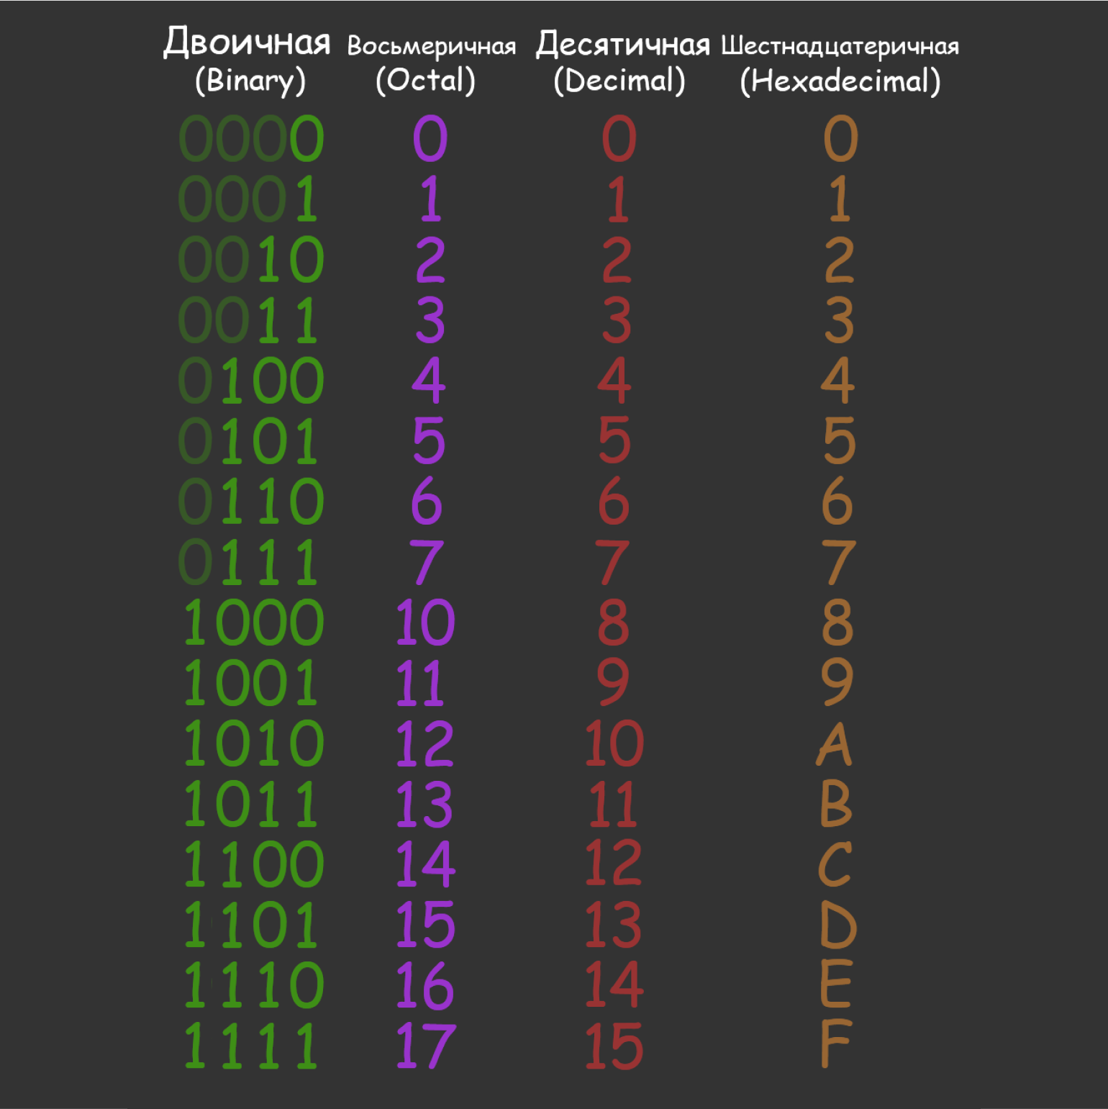

2. Представление двоичных чисел

Раздайте ученикам набор предметов (например, пуговицы).

Попросите их выложить на поверхности числа 15, 8, 33 и 10 в двоичной системе счисления.

**Работа над проектом (30 минут)**

Тема: Создание нового проекта и написание программы, которая имитирует двоичный счет от 0 до 7 с использованием трех светодиодов и кнопки

Подключить к схеме 1 кнопку и 3 светодиода.

Сделать 8 режимов для свечения светодиодов.

Режим №1: Все светодиоды не светятся

Режим №2: Светится 1 светодиод, 2 и 3 не светятся

Режим №3: Светится 2 светодиод, 1 и 3 не светятся

Режим №4: Светятся 1 и 2 светодиод, 3 не светится

Режим №5: Светится 3 светодиод, 1 и 2 не светятся

Режим №6: Светятся 1 и 3 светодиод, 2 не светится

Режим №7: Светятся 2 и 3 светодиод, 1 не светится

Режим №8: Светятся все светодиоды

[**https://wokwi.com/projects/404572003399545857**](https://wokwi.com/projects/404572003399545857)

**Рефлексия (10 минут):**

"Что нового вы узнали сегодня?"

"Что такое условие? Как создавать условие?”

“Что такое двоичная система счисления и как перевести число из двоичной системы в десятичную?"